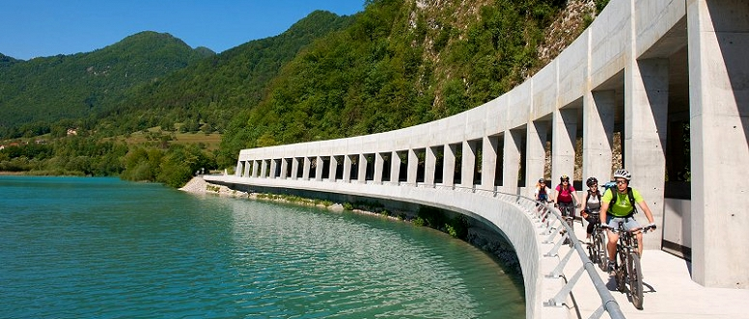

Zaradili sme do programu namiesto fakult.výletu do Palmanovy niečo čo Vás určite zaujme a poteší a to:

Severojadranská cyklistická cesta oklolo rieky Soči. Fakultatívny výlet autobusom s bicyklami do KOBARIDU/Slovinsko/.Odtial na bicykloch.
Z KOBARIDU cez most po ľavom brehu Soče do TOLMINU-MOST na SOČI–KANAL cez most na pravý breh cez tunel smer Gornja VAS –-PLAVE po 2km doľava po nespevnenom povrchu do NOVEJ GORICE –Celková trasa 65km.Tam naloženie bicyklov a odjazd do campu Albatros,Marina Julia.
Pre tých čo sa rozhodnú pokračovať ďalej na bicykloch do Monfalcone, Marina Julia celková trasa je 100km.

